Схема подключения FX3 к FPGA:

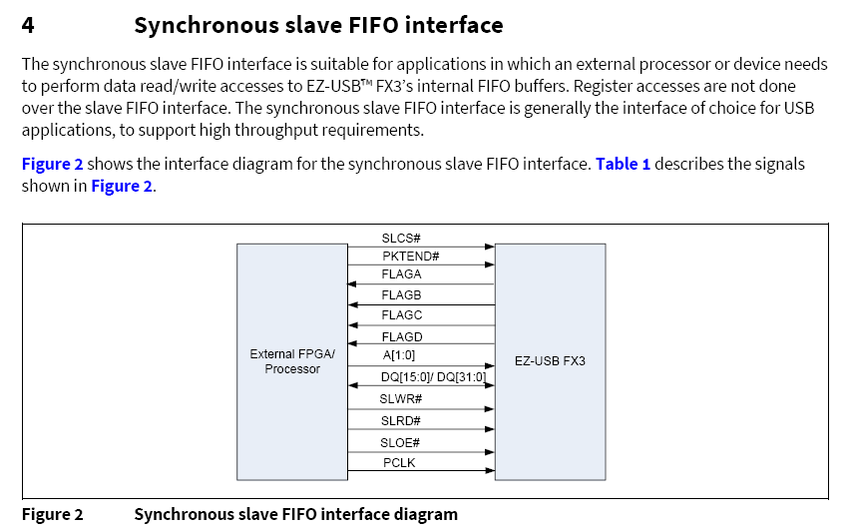

Количество пинов, необходимое для подключения к FPGA в 32-битном режиме – 44, в 16-битном режиме – 28.

Плата ADC-SoC имеет в своем составе гребенку (GPIO_1) GPIO-пинов в количестве 36 единиц.

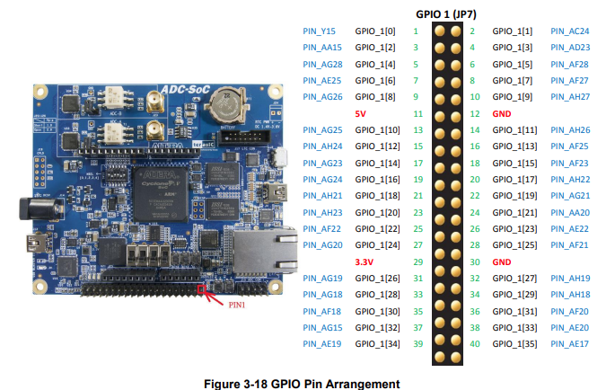

Так же имеется возможность доступа к еще 16 GPIO через посадочное место для Arduino.

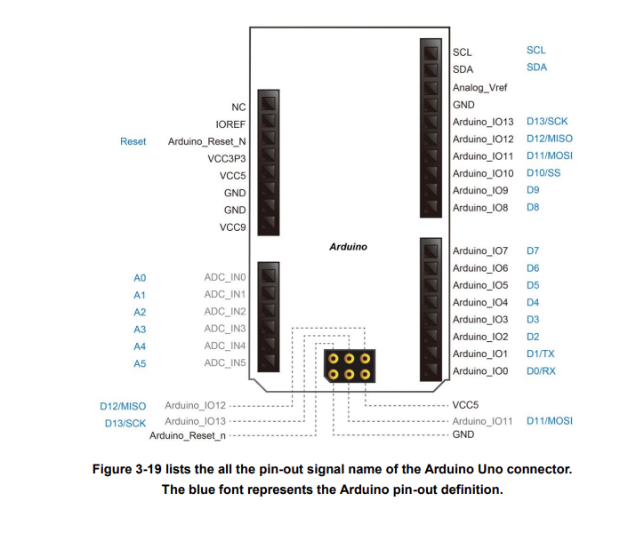

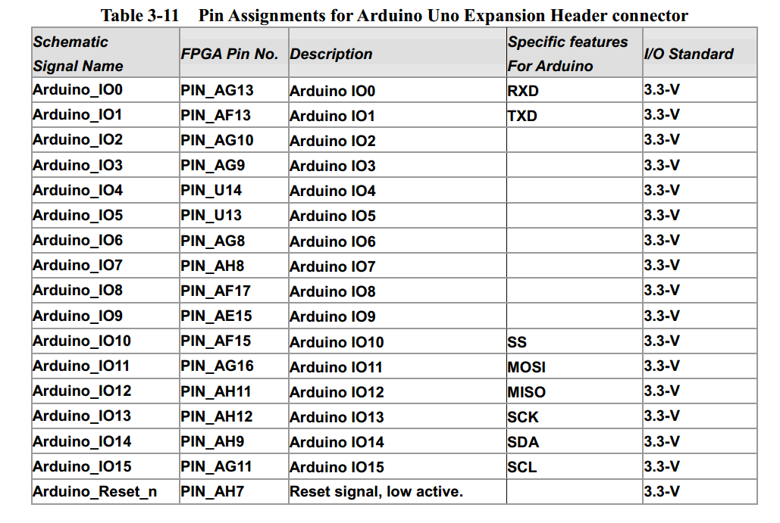

Пины с именем Arduino_IOx можно использовать как обычные GPIO, которые, в свою очередь можно использовать как недостающие пины для 32-битного режима подключения FX3.